**金相试样的具体制备步骤：**

0.用纸巾清理台面，准备好要用的砂纸

1.打磨边缘倒角：

用机械磨制的方法打磨出约10度，0.5-1mm长度的边缘倒角

2.手工磨光：

依次使用400-600-800-1000-1200-1500目的砂纸打磨，单方向前推进行打磨。通过实际操作发现，手臂的横单向用力更均匀，可避免打磨出多面体的状况。

使用400-600-800目粗磨时，需单向、用力、反复地打磨。磨道可使用3-8次再更换，可适当地提高砂纸的使用效率，减少砂纸的浪费；

使用1000-1200-1500目细磨时，单向地适当减少用力，尽量保持动作的自然、连续，以保证打磨的均衡。磨道使用1-3次可更换，避免比砂纸更粗颗粒在表面留下划痕。

3.抛光：

在旋转仪盘上加入金刚石抛光磨料，再用试样抹匀。 磨料使用需适量，过多会造成浪费并且浸蚀留下大量的黑点，破坏表征效果。

打开开关，开始旋转，加入适量纯净水，接着向下紧按试样，使其充分接触抛光织物，前后移动充分抛光。耐心抛光约15-20s。

4.冲洗、浸蚀：

用水冲洗试样，用沾有无水酒精的棉花擦去试样侧面的杂质。

再次用水清洗，用硝酸酒精试剂对抛光面进行浸蚀，浸蚀约5-8s，用酒精和纯净水洗去浸蚀剂。 控制好时间以免过度浸蚀，形成褐色的表征图像。

用棉花擦去多余水分后，用吹风机斜方向吹干试样。

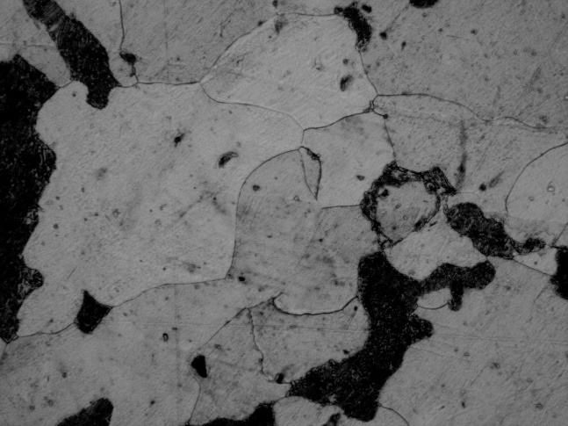5.金相显微镜表征。

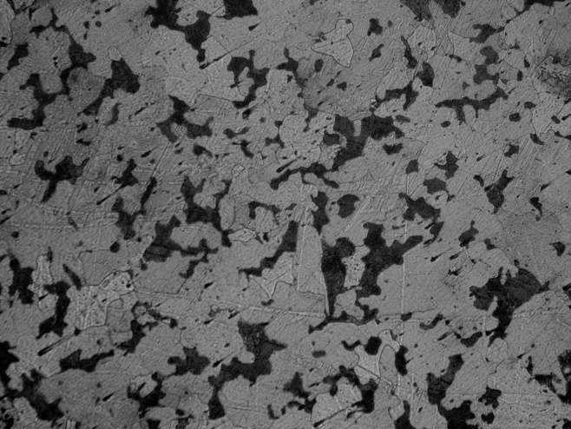

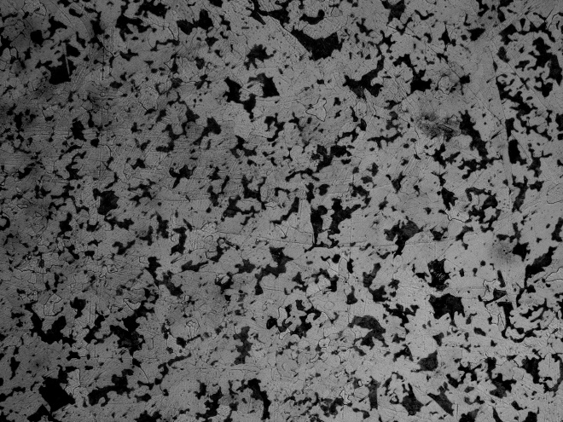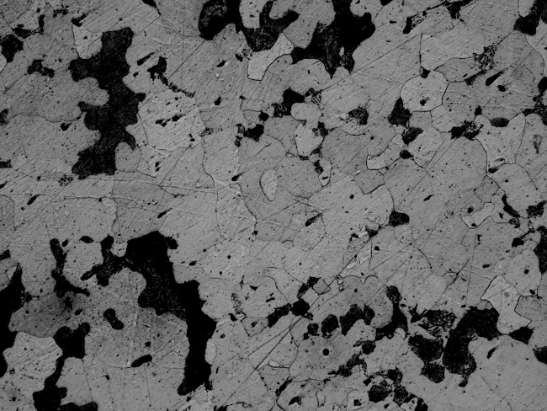

**金相试样质量检查：**

在金相显微镜下能够观察到明显的“晶界”（不规则的黑色细线条纹），且磨面光亮、平整，成像的图像背景为亮白色，而非浸蚀过度的棕黄色。在高倍镜下没有大面积的黑色斑点遮挡和干扰，也没有明显的密排的划痕，高倍下能够观察到清晰完整的金相。

但在低倍镜下观察，仍能看到些许划痕（长黑色细直线），仔细观察可发现划痕相互垂直交错分布；低倍镜下，能观察到较多的磨料残留产生的黑色斑点，其分布较为均匀，但面积大小不一。 面积大小的不均匀可能是多次抛光造成的，前一次的抛光留下的斑点经过打磨和二次抛光，面积可能会被缩小，也可能是磨料受力与大块斑点 分离的结果。

我认为所制备的金相基本符合要求，但抛光的操作还可以再改进。可尝试适当减少磨料的使用，增加约5s的打磨时间，以减少和缩小低倍镜下观察到的黑色斑点。

**操作总结：**

粗磨需用力、快速多磨，细磨需连续、自然打磨。

磨料使用适量，专心耐心抛光，浸蚀时间适当。